MỤC LỤC
Chương 1: TỔNG QUAN 1
1.1 Giới thiệu về HR Management APIs 1
1.2 Mục tiêu và phạm vi nghiên cứu 1
Chương 2: Xây dựng HR Management API 1
2.1 Thiết kế cấu trúc dự án và các package 1
2.2 Tạo và quản lý Entities và Repositories 2
2.3 Xử lý Business Logic và Services Layer 7
2.4 Xây dựng Controllers và RESTful Endpoints 15
2.5 Bảo mật và Xác thực với Spring Security và JWT 24
Chương 3: CÁC CHỦ ĐỀ NÂNG CAO 27
3.1 Tích hợp và cấu hình Mail Service 27
3.2 Tích hợp và cấu hình Excel Export 29
3.3 Kiểm thử Swagger 31
Chương 4: TỔNG KẾT & HƯỚNG PHÁT TRIỂN 33
4.1 Kết quả đạt được 33
4.2 Hướng phát triển tương lai và cải thiện 33

TỔNG QUAN

1.1 Giới thiệu về HR Management APIs
Khi nói đến HR Management APIs, chúng ta nói về một bộ công cụ mà các doanh nghiệp sử dụng để quản lý thông tin về nhân sự. Đây có thể là thông tin về nhân viên, bộ phận hoặc người dùng trong tổ chức. Điều quan trọng là, các APIs này giúp chúng ta truy cập và sử dụng thông tin này một cách dễ dàng qua các ứng dụng khác nhau.
Mục tiêu của HR Management APIs chính là giúp tổ chức tối ưu hóa quản lý nhân sự. Khi sử dụng các APIs này, chúng ta có thể thực hiện các nhiệm vụ như thêm, sửa, xóa thông tin về nhân viên, bộ phận, cũng như quản lý thông tin người dùng một cách linh hoạt. Điều này giúp cho việc quản lý trở nên hiệu quả hơn và giúp tổ chức tập trung vào công việc chính.
Ngoài ra, HR Management APIs cũng đặc biệt vì khả năng tích hợp với các ứng dụng khác. Điều này có nghĩa là chúng ta có thể sử dụng thông tin nhân sự trong các ứng dụng khác nhau một cách dễ dàng, không cần phải tạo lại từ đầu. Điều này giúp cho việc phát triển các ứng dụng mới trở nên thuận tiện hơn và nhanh chóng hơn.

1.2 Mục tiêu và phạm vi nghiên cứu
Mục tiêu nghiên cứu của đề tài là xây dựng một hệ thống các api hỗ trợ các ứng dụng quản lý thông tin nhân sự, gồm các chức năng chính như thêm, sửa , xóa và truy cập thông tin nhân viên, phòng ban và người dùng, ngoài ra còn các chức năng tiện ích tăng tương tác như Excel, mail,…
Phạm vi nghiên cứu bao gồm các nội dung chính sau:
- Các tiện ích spring boot và cấu hình.
- Xây dựng hệ thống các API liên quan nhân viên, phòng ban và người dùng.
- Kiểm thử bằng Swagger.

Xây dựng HR Management API

2.1 Thiết kế cấu trúc dự án và các package
Dự án HR Management APIs được tổ chức thành từng phần nhỏ gọn, mỗi phần có mục tiêu và nhiệm vụ riêng giúp dễ dàng quản lý và phát triển. Các phần này được tổ chức dưới dạng các "package" để nhóm các phần code có cùng chức năng lại gần nhau.
- Config: Nơi lưu trữ các tập tin cấu hình, giúp ứng dụng hoạt động chính xác với các cài đặt đúng.
- Constant: Lưu trữ các thông số không thay đổi trong quá trình chạy ứng dụng.
- Controller: Có nhiệm vụ nhận các yêu cầu từ phía người dùng và chuyển tiếp đến các phần xử lý thích hợp.
- Entity: Đây là nơi chứa các bảng dữ liệu của ứng dụng, giúp chúng ta lưu trữ thông tin trong cơ sở dữ liệu.
- Exception: Xử lý các tình huống ngoại lệ, giúp chương trình không bị crash khi gặp lỗi.
- Helper: Chứa các chức năng hỗ trợ nhỏ, giúp việc lập trình được thuận tiện hơn.
- Logging: Lưu thông tin logs giúp chúng ta theo dõi quá trình hoạt động của ứng dụng.
- Mapping: Giúp ánh xạ dữ liệu giữa các thành phần trong ứng dụng.
- Model: Lưu trữ các đối tượng chuyên để truyền dữ liệu giữa máy chủ và người dùng.
- Repo: Chứa các phương thức để truy vấn và tương tác với cơ sở dữ liệu.
- Service: Chứa các logic xử lý nghiệp vụ của ứng dụng, từ việc xử lý thông tin đến tương tác với cơ sở dữ liệu.
- Specification: Định nghĩa các điều kiện tìm kiếm dữ liệu trong cơ sở dữ liệu.
- Type: Lưu trữ các kiểu dữ liệu, giúp xác định và quản lý loại dữ liệu.
- Util: Chứa các công cụ hỗ trợ nhỏ để thực hiện các nhiệm vụ cụ thể.
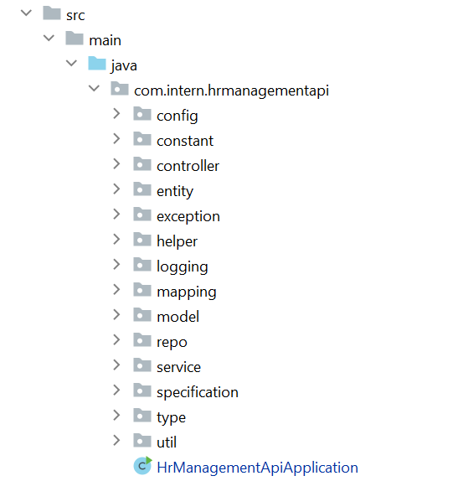
Việc tổ chức các phần code thành các package giúp dễ dàng tìm và hiểu rõ từng phần trong dự án, cũng như mở rộng và bảo trì ứng dụng một cách thuận tiện.

2.2 Tạo và quản lý Entities và Repositories
Xây dựng các Entities là các đối tượng ánh xạ trực tiếp vào cơ sở dữ liệu. Mỗi entity thường đại diện cho một bảng trong cơ sở dữ liệu quan hệ. Gồm các file chính như EmployeeEntity, DepartmentEntity và UserEntity.
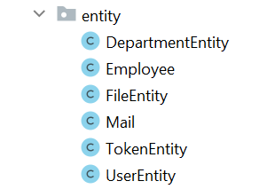
Sử dụng annotation (@Entity, @Table, @Id, @Column, v.v.) để đánh dấu một class là một entity và xác định các thuộc tính của nó tương ứng với các cột trong bảng cơ sở dữ liệu.
EmployeeEntity:
@Data
@AllArgsConstructor
@NoArgsConstructor
@Entity
@Table(name = "employee")
public class Employee {
@Id
@GeneratedValue(generator = "uuid")
@GenericGenerator(name = "uuid", strategy = "uuid2")
@JdbcTypeCode(SqlTypes.VARCHAR)
private UUID id;
@Column(name = "firstName", nullable = false)
@NotNull(message = "Employee firstName is required.")
@NotBlank(message = "Employee firstName is not empty or blank.")
private String firstName;
@Column(name = "lastName", nullable = false)
@NotNull(message = "Employee lastName is required.")
@NotBlank(message = "Employee lastName is not empty or blank.")
private String lastName;
@Column(name = "gender", nullable = false)
@NotNull(message = "Employee gender is required.")
private int gender;
@Column(name = "address", nullable = false)
@NotNull(message = "Employee address is required.")
@NotBlank(message = "Employee address is not empty or blank.")
private String address;
@Column(name = "dob", nullable = false)
@NotNull(message = "Employee date of birth is required.")
private LocalDateTime dob;
@Column(name = "departmentId", nullable = false)
@NotNull(message = "Employee departmentId is required.")
private int departmentId;
@Column(name = "positionId", nullable = false)
@NotNull(message = "Employee positionId is required.")
private int positionId;
@Column(name = "contractId", nullable = false)
@NotNull(message = "Employee contractId is required.")
private int contractId;
@Column(name = "educationId", nullable = false)
@NotNull(message = "Employee educationId is required.")
private int educationId;
@NotNull(message = "Employee createDate is required.")
private LocalDateTime createDate;
@NotNull(message = "Employee updateDate is required.")
private LocalDateTime updateDate;
}

DepartmentEntity:
@Entity(name = "department")
@Data
@AllArgsConstructor
@NoArgsConstructor
@Builder
public class DepartmentEntity {
@Id
@GeneratedValue(generator = "id")
@GenericGenerator(name = "uuid", strategy = "uuid2")
@MemoryAddress
@Column
private int id;
@Column
@NotNull(message = "name cannot be null")
@NotEmpty(message = "name cannot be empty")
private String name;
@Column
@NotNull(message = "address cannot be null")
@NotEmpty(message = "address cannot be empty")
private String address;
@CreationTimestamp
@Column(name = "created_date")
private Date createdDate;
@UpdateTimestamp
@Column(name = "update_date")
private Date updateDate;
@Column(name = "delete_date")
private Date deletedate;
}
UserEntity
@Entity
@Table(name = "users")
@Data
@AllArgsConstructor
@NoArgsConstructor
@Builder
public class UserEntity implements UserDetails {
@Id
@GeneratedValue(generator = "uuid")
@GenericGenerator(name = "uuid", strategy = "uuid2")
@JdbcTypeCode(SqlTypes.VARCHAR)
private UUID id;
@Column(nullable = false, unique = true)
private String username;
@Column(nullable = false, unique = true)
private String email;
private String password;
@Enumerated(EnumType.STRING)
private UserRole role;
@Enumerated(EnumType.STRING)
private UserState state;
@OneToOne
@JoinColumn(name = "employee_id")
private Employee employee;
@CreationTimestamp
@Column
private Date create_date;
@UpdateTimestamp
@Column
private Date update_date;
@OneToMany(mappedBy = "user")
private List<TokenEntity> tokens;
@Override
public Collection<? extends GrantedAuthority> getAuthorities() {
return List.of(new SimpleGrantedAuthority(role.name()));
}
@Override
public String getPassword() {
return password;
}
@Override
public String getUsername() {
return email;
}
public String getRightUsername() {
return username;
}
@Override
public boolean isAccountNonExpired() {
return true;
}
@Override
public boolean isAccountNonLocked() {
return true;
}
@Override
public boolean isCredentialsNonExpired() {
return true;
}
@Override
public boolean isEnabled() {
return true; }
}
Ngoài ra còn có các file đối tượng tiện ích như FileEntity, Mail, TokenEntity.
File:
@Entity
@Table(name = "files")
@Data
@Builder
@NoArgsConstructor
@AllArgsConstructor
public class FileEntity {
@Id
@GeneratedValue(generator = "uuid")
@GenericGenerator(name = "uuid", strategy = "uuid2")
@JdbcTypeCode(SqlTypes.VARCHAR)
private UUID id;
private String name;
private String type;
@Lob
@Basic(fetch = FetchType.LAZY)
@Column(length = 100000)
private byte[] data;
private Date createdAt;
@JdbcTypeCode(SqlTypes.VARCHAR)
private UUID userId;
}
Mail:
@Component
public class Mail {
private String emailAddress;
public String getEmailAddress() {
return emailAddress;
}
public void setEmailAddress(String emailAddress) {
this.emailAddress = emailAddress;
}
public void setAttachmentName(String originalFilename) {
}
public void setAttachment(byte[] bytes) {
}
}
TokenEntity:
@Entity
@Table(name = "tokens")
@Data
@Builder
@AllArgsConstructor
@NoArgsConstructor
public class TokenEntity {
@Id
@GeneratedValue(strategy = GenerationType.IDENTITY)
private Integer id;
@Column(unique = true)
private String token;
private boolean revoked;
private boolean expired;
@ManyToOne
@JoinColumn(name = "user_id")
private UserEntity user;
}
Và Repositories là các interface hoặc lớp có trách nhiệm truy cập vào cơ sở dữ liệu để thực hiện các thao tác CRUD (Create, Read, Update, Delete) trên Entities.
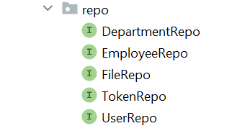

2.3 Xử lý Business Logic và Services Layer
Mỗi service có một nhiệm vụ cụ thể và thực hiện các chức năng quan trọng trong hệ thống, giúp tách biệt logic và chức năng một cách rõ ràng và dễ quản lý.
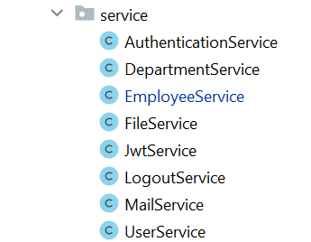
AuthenticationService: đảm nhận việc xác thực và đăng nhập người dùng vào hệ thống. Cung cấp các chức năng đăng ký và xác minh thông tin.
@Service
@RequiredArgsConstructor
public class AuthenticationService {
@Autowired
private final UserRepo userRepo;
@Autowired
private final TokenRepo tokenRepo;
private final PasswordEncoder passwordEncoder;
@Autowired
private final JwtService jwtService;
private final AuthenticationManager authenticationManager;
public AuthenticationResponseDto register(RegisterRequestDto req) throws ObjectException {
String reqEmail = req.getEmail();
String reqUsername = req.getUsername();
String reqPw = req.getPassword();
UserEntity existedUserByEmail = userRepo.findByEmail(reqEmail).orElse(null);
UserEntity existedUserByUsername = userRepo.findByUsername(reqUsername).orElse(null);
if (existedUserByEmail != null) {
throw new ObjectException(String.format("%s - %s", reqEmail, MessageConst.User.EXISTED),
HttpStatus.BAD_REQUEST, null);
}
if (existedUserByUsername != null) {
throw new ObjectException(String.format("%s - %s", reqUsername, MessageConst.User.EXISTED),
HttpStatus.BAD_REQUEST, null);
}
UserEntity user = UserEntity.builder().username(reqUsername).email(reqEmail)
.password(passwordEncoder.encode(reqPw)).role(UserRole.USER).build();
UserEntity savedUser = userRepo.save(user);
String jwtToken = jwtService.generateToken(user);
saveUserToken(savedUser, jwtToken);
return AuthenticationResponseDto.builder().token(jwtToken).build();
}
public AuthenticationResponseDto authenticate(AuthenticationRequestDto req)
throws ObjectException {
String reqEmail = req.getEmail();
String reqPw = req.getPassword();
UserEntity user = userRepo.findByEmail(reqEmail).orElse(null);
if (user == null || !isPasswordMatches(reqPw, user.getPassword())) {
throw new ObjectException(MessageConst.User.NOT_EXIST, HttpStatus.BAD_REQUEST, null);
}
authenticationManager.authenticate(new UsernamePasswordAuthenticationToken(reqEmail, reqPw));
String jwtToken = jwtService.generateToken(user);
revokedAllUserToken(user);
saveUserToken(user, jwtToken);
return AuthenticationResponseDto.builder().token(jwtToken).build();
}
private void saveUserToken(UserEntity user, String jwtToken) {
TokenEntity token = TokenEntity.builder().user(user).token(jwtToken).expired(false)
.revoked(false).build();
tokenRepo.save(token);
}
private void revokedAllUserToken(UserEntity user) {
var validUserToken = tokenRepo.findAllValidTokenByUserId(user.getId());
if (validUserToken.isEmpty()) {
return;
}
validUserToken.forEach(token -> {
token.setExpired(true);
token.setRevoked(true);
});
tokenRepo.saveAll(validUserToken);
}
private boolean isPasswordMatches(String rawPw, String encodedPw) {
return passwordEncoder.matches(rawPw, encodedPw);
}
}

FileService: quản lý việc tải lên và tải xuống các tệp tin trong ứng dụng. Cung cấp các chức năng quản lý và xử lý các tệp tin của người dùng.
@Service
@RequiredArgsConstructor
public class FileService {
@Autowired
private final FileRepo fileRepo;
@Autowired
private final UserRepo userRepo;
public DataResponseDto storeAll(List<MultipartFile> files) throws IOException {
DataResponseDto response;
if (files.size() == 0) {
response = DataResponseDto.error(HttpStatus.BAD_REQUEST.value(),
HttpStatus.BAD_REQUEST.name(), String.format("%s", MessageConst.File.UPLOAD_EMPTY));
return response;
}
Authentication auth = SecurityContextHolder.getContext().getAuthentication();
UserEntity loggingUser = userRepo.findByEmail(auth.getName()).get();
List<String> filenames = new ArrayList<>();
List<FileEntity> storedFiles = new ArrayList<>();
for (MultipartFile file : files) {
String filename = file.getOriginalFilename();
FileEntity newFile;
if (fileRepo.existsByName(filename)) {
newFile = fileRepo.findByName(filename).orElse(null);
} else {
newFile = FileEntity.builder().name(filename).type(file.getContentType())
.data(file.getBytes()).userId(loggingUser.getId()).createdAt(new Date()).build();
}
filenames.add(file.getOriginalFilename());
storedFiles.add(newFile);
}
fileRepo.saveAll(storedFiles);
response = DataResponseDto.success(HttpStatus.OK.value(), MessageConst.File.UPLOAD_DONE, null);
return response;
}
public FileResponseDto getFile(UUID fileId) throws ObjectException {
FileEntity resFile = fileRepo.findById(fileId).orElse(null);
if (resFile == null) {
throw new ObjectException(MessageConst.File.NOT_EXIST, HttpStatus.BAD_REQUEST, null);
}
String fileDownloadUri = FileUtil.getFileDownloadUri(resFile.getId().toString());
var res = new FileResponseDto(resFile.getName(), fileDownloadUri, resFile.getType(),
resFile.getData().length, resFile.getCreatedAt());
return res;
}
public FileEntity getFileById(UUID fileId) throws ObjectNotFoundException {
FileEntity resFile = fileRepo.findById(fileId).orElse(null);
if (resFile == null) {
throw new ObjectException(MessageConst.File.NOT_EXIST, HttpStatus.BAD_REQUEST, null);
}
return resFile;
}
public Object getAllFile() {
List<FileResponseDto> responseFiles = fileRepo.findAll().stream().map(file -> {
String fileDownloadUri = FileUtil.getFileDownloadUri(file.getId().toString());
return new FileResponseDto(file.getName(), fileDownloadUri, file.getType(),
file.getData().length, file.getCreatedAt());
}).collect(Collectors.toList());
return responseFiles;
}
}

JwtService: đảm nhận việc tạo và xác minh JWT (JSON Web Token) cho quá trình xác thực. Cung cấp các chức năng tạo token và xác minh tính hợp lệ của token.
@Service
public class JwtService {
public String extractUsername(String token) {
// System.out.println(extractClaim(token, Claims::getSubject));
return extractClaim(token, Claims::getSubject);
}
public <T> T extractClaim(String token, Function<Claims, T> claimsResolver) {
final Claims claims = extractAllClaims(token);
return claimsResolver.apply(claims);
}
public String generateToken(UserDetails userDetails) {
return generateToken(new HashMap<>(), userDetails);
}
public String generateToken(Map<String, Object> extraClaims, UserDetails userDetails) {
return Jwts.builder().setClaims(extraClaims).setSubject(userDetails.getUsername())
.setIssuedAt(new Date(System.currentTimeMillis()))
.setExpiration(new Date(System.currentTimeMillis() + JwtConst.JWT_EXPIRE_TIME))
.signWith(SignatureAlgorithm.HS256, getSignInKey()).compact();
}
public boolean isTokenValid(String token, UserDetails userDetails) {
final String userEmail = extractUsername(token);
return (userEmail.equals(userDetails.getUsername())) && !isTokenExpired(token);
}
private boolean isTokenExpired(String token) {
return extractExpiration(token).before(new Date());
}
private Date extractExpiration(String token) {
return extractClaim(token, Claims::getExpiration);
}
private Claims extractAllClaims(String token) {
return Jwts.parser().setSigningKey(getSignInKey()).parseClaimsJws(token).getBody();
}
private Key getSignInKey() {
byte[] keyBytes = Decoders.BASE64.decode(JwtConst.JWT_SECRET_KEY);
return Keys.hmacShaKeyFor(keyBytes);
}
}

LogoutService: xử lý việc đăng xuất người dùng khỏi hệ thống và quản lý các token đã hết hạn hoặc bị thu hồi.
@Service
@RequiredArgsConstructor
public class LogoutService implements LogoutHandler {
@Autowired
private final TokenRepo tokenRepo;
@Override
public void logout(HttpServletRequest request, HttpServletResponse response,
Authentication authentication) {
final String authHeader = request.getHeader("Authorization");
final String jwt;
if (authHeader == null || !authHeader.startsWith("Bearer ")) {
return;
}
jwt = authHeader.substring(7);
var storedToken = tokenRepo.findByToken(jwt).orElse(null);
if (storedToken != null) {
storedToken.setExpired(true);
storedToken.setRevoked(true);
tokenRepo.save(storedToken);
SecurityContextHolder.clearContext();
}
}
}

MailService: quản lý gửi email trong hệ thống, bao gồm các chức năng như gửi email xác nhận, gửi thông báo, và xác minh.
@Service
public class MailService {
private JavaMailSender javaMailSender;
@Autowired
public MailService(JavaMailSender javaMailSender) {
this.javaMailSender = javaMailSender;
}
public void sendEmail(Mail m) throws MailException {
SimpleMailMessage mail = new SimpleMailMessage();
mail.setTo(m.getEmailAddress());
mail.setSubject("Testing Mail API");
mail.setText("Hurray ! You have done that dude...");
javaMailSender.send(mail);
}
public void sendEmailWithAttachment(Mail m, MultipartFile attachment) throws MailException, MessagingException, IOException {
MimeMessage mimeMessage = javaMailSender.createMimeMessage();
MimeMessageHelper helper = new MimeMessageHelper(mimeMessage, true);
helper.setTo(m.getEmailAddress());
helper.setSubject("Testing Mail API with Attachment");
helper.setText("Please find the attached document below.");
helper.addAttachment(attachment.getOriginalFilename(), new ByteArrayResource(attachment.getBytes()));
javaMailSender.send(mimeMessage);
}
}

EmployeeService: xử lý các thao tác liên quan đến nhân viên như thêm, cập nhật, xóa nhân viên và quản lý thông tin cá nhân của họ.
@Service
public class EmployeeService {
@Autowired
private EmployeeRepo repository;
public Employee saveEmployee(Employee employee) {
return repository.save(employee);
}
public List<Employee> saveEmployees(List<Employee> employees) {
return repository.saveAll(employees);
}
public List<Employee> getEmployees() {
return repository.findAll();
}
public Employee getEmployeeById(UUID id) {
return repository.findById(id)
.orElseThrow(() -> new EntityNotFoundException("Employee with id " + id + " not found"));
}
public void deleteEmployee(UUID id) {
Employee e = repository.findById(id).orElse(null);
if (e==null){
throw new ResponseStatusException(HttpStatus.NOT_FOUND, "Employee not found");
}else{
repository.deleteById(id);
}
}
public Employee updateEmployee(Employee employee) {
Employee existingEmployee = repository.findById(employee.getId())
.orElseThrow(() -> new EntityNotFoundException("Employee not found"));
if (employee.getFirstName() != null) {
existingEmployee.setFirstName(employee.getFirstName());
}
if (employee.getLastName() != null) {
existingEmployee.setLastName(employee.getLastName());
}
Integer gender = employee.getGender();
if (gender != null) {
existingEmployee.setGender(gender);
}
if (employee.getAddress() != null) {
existingEmployee.setAddress(employee.getAddress());
}
if (employee.getDob() != null) {
existingEmployee.setDob(employee.getDob());
}
Integer departmentId = employee.getDepartmentId();
if (departmentId != null) {
existingEmployee.setDepartmentId(employee.getDepartmentId());
}
Integer positionId = employee.getPositionId();
if (positionId != null) {
existingEmployee.setPositionId(employee.getPositionId());
}
Integer contractId = employee.getContractId();
if (contractId != null) {
existingEmployee.setContractId(employee.getContractId());
}
Integer educationId = employee.getEducationId();
if (educationId != null) {
existingEmployee.setEducationId(employee.getEducationId());
}
return repository.save(existingEmployee);
}
public Page<Employee> getEmployeesByPageAndSort(String orderBy, int pageNumber, int pageSize) {
Pageable pageable;
if (orderBy != null) {
pageable = PageRequest.of(pageNumber, pageSize, Sort.by(orderBy));
} else {
pageable = PageRequest.of(pageNumber, pageSize);
}
return repository.findAll(pageable);
}
public Page<Employee> list(UUID id, String firstName, String lastName, Integer gender, String address, LocalDateTime dob,
Integer departmentId, Integer positionId,Integer contractId,Integer educationId,
int pageNumber,int pageSize){
Specification<Employee> specification = EmployeeSpecification.getSpec(id,firstName,lastName,gender,
address,dob,departmentId,positionId,
contractId,educationId);
Pageable pageable = PageRequest.of(pageNumber, pageSize);
return repository.findAll(specification,pageable);
}
public List<Employee> listAll() {
return repository.findAll(Sort.by("id").ascending());
}
}

Tương tự:
- UserService: quản lý thông tin và các thao tác liên quan đến người dùng như lấy thông tin người dùng, cập nhật thông tin cá nhân và quản lý vai trò người dùng.
- DepartmentService: quản lý các thao tác liên quan đến phòng ban như tạo mới, cập nhật, xóa và truy xuất thông tin về các phòng ban.

2.4 Xây dựng Controllers và RESTful Endpoints
Controllers: chịu trách nhiệm điều hướng các request HTTP đến các thành phần xử lý thích hợp (services) và trả về kết quả phù hợp cho client. Mỗi Controller đại diện cho một loại tài nguyên hoặc một nhóm các chức năng tương tự trong ứng dụng.
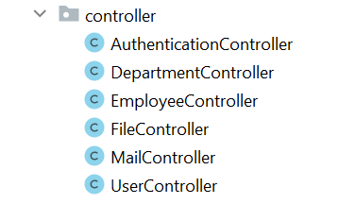
AuthenticationController
@RestController
@RequestMapping(value = EndpointConst.AUTH_BASE_PATH)
@RequiredArgsConstructor
@Tag(name = "Authentication", description = "The authentication API")
@CrossOrigin(maxAge = 3600)
public class AuthenticationController {
@Autowired
private final AuthenticationService authenticationService;
@PostMapping(value = {EndpointConst.REGISTER})
public ResponseEntity<?> register(@Valid @RequestBody RegisterRequestDto req) {
var response = authenticationService.register(req);
return ResponseEntity.ok(
DataResponseDto.success(HttpStatus.OK.value(), MessageConst.SUCCESS, response));
}
@PostMapping(value = {EndpointConst.LOGIN})
public ResponseEntity<?> login(@Valid @RequestBody AuthenticationRequestDto req) {
var response = authenticationService.authenticate(req);
return ResponseEntity.ok(
DataResponseDto.success(HttpStatus.OK.value(), MessageConst.SUCCESS, response));
}
}

DepartmentController:
@RestController
@RequestMapping("/api/v1/departments")
@Tag(name = "Department", description = "The department API")
public class DepartmentController {
@Autowired
DepartmentService departmentService;
@GetMapping
public ResponseEntity<?> getAllDepartment(
@RequestParam(name = "name", required = false) String name,
@RequestParam(name = "orderBy", defaultValue = "name") String orderBy,
@RequestParam(name = "page", defaultValue = "0") int page,
@RequestParam(name = "size", defaultValue = "10") int size) throws ResourceNotFoundException {
List<DepartmentEntity> departmentEntityList = departmentService.getAllDepartment(name,orderBy,page,size);
return new ResponseEntity<>(departmentEntityList, HttpStatus.OK);
}
@ExceptionHandler(ResourceNotFoundException.class)
public ResponseEntity<String> handleResourceNotFoundException(ResourceNotFoundException e) {
return new ResponseEntity<>(e.getMessage(), HttpStatus.NOT_FOUND);
}
@ExceptionHandler(ResourceAlreadyExistsException.class)
public ResponseEntity<String> handleResourceAlreadyExistsException(ResourceAlreadyExistsException e) {
return new ResponseEntity<>(e.getMessage(), HttpStatus.CONFLICT);
}
@GetMapping("/{id}")
public ResponseEntity<DepartmentEntity> getDepartment(@PathVariable int id) throws ResourceNotFoundException {
DepartmentEntity departmentEntity = departmentService.getDepartment(id);
return new ResponseEntity<>(departmentEntity, HttpStatus.OK);
}
@PostMapping
public ResponseEntity<?> addDepartment(@Valid @RequestBody DepartmentEntity newDepartment) throws ResourceAlreadyExistsException {
departmentService.addDepartment(newDepartment);
return new ResponseEntity<>(newDepartment, HttpStatus.OK);
}
@PutMapping("/{id}")
public ResponseEntity<?> updateDepartment(@PathVariable int id, @Valid @RequestBody DepartmentEntity departmentReq) throws ResourceNotFoundException, ResourceAlreadyExistsException {
departmentReq.setId(id);
departmentService.updateDepartment(departmentReq);
return new ResponseEntity<>(departmentReq, HttpStatus.OK);
}
@DeleteMapping("/{id}")
public ResponseEntity<?> deleteDepartment(@PathVariable int id) throws ResourceNotFoundException {
departmentService.deleteDepartment(id);
return new ResponseEntity<>("Department has been deleted successfully", HttpStatus.OK);
}
}
EmployeeController:
@RestController
@RequestMapping(value = {EndpointConst.EMPLOYEE_BASE_PATH})
public class EmployeeController {
@Autowired
private EmployeeService service;
@Operation(security = {@SecurityRequirement(name = "bearer-key")})
@PostMapping
public ResponseEntity<?> addEmployee(@Valid @RequestBody Employee employee) {
employee.setCreateDate(LocalDateTime.now());
employee.setUpdateDate(LocalDateTime.now());
var response = service.saveEmployee(employee);
return ResponseEntity.ok(DataResponseDto.success(HttpStatus.OK.value(), MessageConst.SUCCESS, response));
}
@Operation(security = {@SecurityRequirement(name = "bearer-key")})
@PostMapping(value = {EndpointConst.EMPLOYEE_LIST})
public ResponseEntity<?> addEmployees(@Valid @RequestBody List<Employee> employees) {
var response = service.saveEmployees(employees);
return ResponseEntity.ok(DataResponseDto.success(HttpStatus.OK.value(), MessageConst.SUCCESS, response));
}
@Operation(security = {@SecurityRequirement(name = "bearer-key")})
@GetMapping("/{id}")
public ResponseEntity<?> findEmployeeById(@PathVariable UUID id) {
var response = service.getEmployeeById(id);
return ResponseEntity.ok(DataResponseDto.success(HttpStatus.OK.value(), MessageConst.SUCCESS, response));
}
@Operation(security = {@SecurityRequirement(name = "bearer-key")})
@PutMapping()
public ResponseEntity<?> updateEmployee(@RequestParam UUID id, @RequestBody Employee employee) {
employee.setId(id);
var response = service.updateEmployee(employee);
return ResponseEntity.ok(DataResponseDto.success(HttpStatus.OK.value(), MessageConst.SUCCESS, response));
}
@Operation(security = {@SecurityRequirement(name = "bearer-key")})
@DeleteMapping()
public ResponseEntity<?> deleteEmployee(@RequestParam UUID id) {
try {
service.deleteEmployee(id);
return ResponseEntity.ok(DataResponseDto.success(HttpStatus.OK.value(), MessageConst.SUCCESS, "success"));
}catch (EmployeeNotFoundException ex) {
return ResponseEntity.status(HttpStatus.NOT_FOUND).body(DataResponseDto.error(HttpStatus.NOT_FOUND.value(), MessageConst.Employee.NOT_EXIST, ex.getMessage()));
}
}
@Operation(security = {@SecurityRequirement(name = "bearer-key")})
@PostMapping("/filter")
public ResponseEntity<?> list(@RequestParam(required = false) UUID id,
@RequestParam(required = false) String firstName,
@RequestParam(required = false) String lastName,
@RequestParam(required = false) Integer gender,
@RequestParam(required = false) String address,
@RequestParam(required = false) LocalDateTime dob,
@RequestParam(required = false) Integer departmentId,
@RequestParam(required = false) Integer positionId,
@RequestParam(required = false) Integer contractId,
@RequestParam(required = false) Integer educationId,
@RequestParam int pageNumber,
@RequestParam int pageSize){
var response = service.list(id,firstName,lastName,gender,address,dob,departmentId,positionId,contractId,educationId,pageNumber,pageSize);
return ResponseEntity.ok(DataResponseDto.success(HttpStatus.OK.value(), MessageConst.SUCCESS, response));
}
@Operation(security = {@SecurityRequirement(name = "bearer-key")})
@GetMapping("/export")
public ResponseEntity<?> exportToExcel(HttpServletResponse response) throws IOException {
response.setContentType("application/octet-stream");
DateFormat dateFormatter = new SimpleDateFormat("yyyy-MM-dd_HH:mm:ss");
String currentDateTime = dateFormatter.format(new Date());
String headerKey = "Content-Disposition";
String headerValue = "attachment; filename=List_" + currentDateTime + ".xlsx";
response.setHeader(headerKey, headerValue);
List<Employee> list = service.listAll();
ExcelExporter excelExporter = new ExcelExporter(list);
excelExporter.export(response);
return ResponseEntity.ok(DataResponseDto.success(HttpStatus.OK.value(), MessageConst.SUCCESS, response));
}
}
UserController:
@RestController
@RequestMapping("/api/v1/users")
@Tag(name = "User", description = "The user API")
public class UserController {
private final UserMapper userMapper = Mappers.getMapper(UserMapper.class);
@Autowired
UserService userService;
@GetMapping
public ResponseEntity<?> getUsers(
@RequestParam(name = "username", required = false) String username,
@RequestParam(name = "orderBy", defaultValue = "username") String orderBy,
@RequestParam(name = "page", defaultValue = "0") int page,
@RequestParam(name = "size", defaultValue = "10") int size) throws ResourceNotFoundException{
List<UserEntity> users = userService.getUsers(username, orderBy, page, size);
List<UserDto> userDto = userMapper.userEntityToUserDto(users);
return new ResponseEntity<>(userDto, HttpStatus.OK);
}
@GetMapping("/{id}")
public ResponseEntity<?> getUser(@PathVariable String id) throws ResourceNotFoundException {
LoggerManager.info("call api get /users/id");
UserEntity userEntity = (UserEntity) userService.getUser(id);
UserDto userDto = userMapper.userEntityToUserDto(userEntity);
return new ResponseEntity<>(userDto, HttpStatus.OK);
}
@GetMapping("/active")
public ResponseEntity<?> getActiveUsers() throws ResourceNotFoundException{
List<UserEntity> userEntityList= userService.getActiveUsers();
List<UserDto> userDtoList = userMapper.userEntityToUserDto(userEntityList);
return new ResponseEntity<>(userDtoList,HttpStatus.OK);
}
@ExceptionHandler(ResourceNotFoundException.class)
public ResponseEntity<String> handleResourceNotFoundException(ResourceNotFoundException e) {
return new ResponseEntity<>(e.getMessage(), HttpStatus.NOT_FOUND);
}
@ExceptionHandler(ResourceAlreadyExistsException.class)
public ResponseEntity<String> handleResourceAlreadyExistsException(ResourceAlreadyExistsException e) {
return new ResponseEntity<>(e.getMessage(), HttpStatus.CONFLICT);
}
@ExceptionHandler(BadRequestException.class)
public ResponseEntity<Object> handleBadRequestException(BadRequestException e) {
return new ResponseEntity<>(e.getMessage(), HttpStatus.BAD_REQUEST);
}
@PostMapping
public ResponseEntity<?> addUser(@Valid @RequestBody UserAddingDto user) throws ResourceAlreadyExistsException{
LoggerManager.info("call api Post /users");
UserEntity userEntity = userMapper.addingUserToUserEntity(user);
userService.addUser(userEntity);
return new ResponseEntity<>(userEntity, HttpStatus.OK);
}
@PutMapping("/{id}")
public ResponseEntity<?> updateUser(@PathVariable String id, @Valid @RequestBody UserAddingDto user) throws ResourceNotFoundException,ResourceAlreadyExistsException {
LoggerManager.info("call api Put /users");
UserEntity userEntity = userMapper.addingUserToUserEntity(user);
userEntity.setId(UUID.fromString(id));
userService.updateUser(userEntity);
return new ResponseEntity<>(userEntity,HttpStatus.OK);
}
@PutMapping("/{id}/activate")
public ResponseEntity<?> activateUser(@PathVariable String id) throws ResourceNotFoundException{
UserEntity userEntity = userService.getUser(id);
userService.activateUser(userEntity);
return new ResponseEntity<>("User has been activated",HttpStatus.OK);
}
@PutMapping("/{id}/deactivate")
public ResponseEntity<?> deactivateUser(@PathVariable String id) throws ResourceNotFoundException{
UserEntity userEntity = userService.getUser(id);
userService.deactivateUser(userEntity);
return new ResponseEntity<>("User has been deactivated",HttpStatus.OK);
}
@PutMapping("/reset-password")
public ResponseEntity<?> resetPassword(@Valid @RequestBody ResetPasswordDto resetPasswordDto) throws ResourceNotFoundException, BadRequestException {
userService.resetPassword(resetPasswordDto);
return new ResponseEntity<>("Password reset successfully",HttpStatus.OK);
}
@DeleteMapping("/{id}")
public ResponseEntity<?> deleteUser(@PathVariable String id) throws ResourceNotFoundException {
LoggerManager.info("call api Delete /user");
userService.deleteUser(id);
return new ResponseEntity<>("User has been deleted successfully", HttpStatus.OK);
}
@Operation(summary = "Change password", security = {@SecurityRequirement(name = "bearer-key")})
@PostMapping(EndpointConst.User.CHANGE_PASSWORD)
public ResponseEntity<?> changePassword(@Valid @RequestBody ChangePasswordRequestDto req) {
var res = userService.changePassword(req);
return ResponseEntity.ok(res);
}
}
FileController:
@RestController
@RequiredArgsConstructor
@RequestMapping(value = {EndpointConst.FILE_BASE_PATH})
@Tag(name = "File", description = "The file API")
public class FileController {
@Autowired
private final FileService fileService;
@Operation(summary = "Upload multiple file", security = {
@SecurityRequirement(name = "bearer-key")})
@PostMapping(value = {EndpointConst.FILE_UPLOAD}, consumes = MediaType.MULTIPART_FORM_DATA_VALUE)
public ResponseEntity<?> uploadMultipleFile(
@RequestPart("files") @RequestParam("files") List<MultipartFile> files) throws IOException {
var res = fileService.storeAll(files);
return ResponseEntity.ok(res);
}
@Operation(summary = "Get list of files", security = {@SecurityRequirement(name = "bearer-key")})
@GetMapping
public ResponseEntity<?> getAllFile() {
var res = fileService.getAllFile();
return ResponseEntity.ok(
DataResponseDto.success(HttpStatus.OK.value(), MessageConst.SUCCESS, res));
}
@Operation(summary = "Get a file with id", security = {@SecurityRequirement(name = "bearer-key")})
@GetMapping(value = {EndpointConst.FILE_GET_BY_ID})
public ResponseEntity<?> getFileById(
@Parameter(description = "File id", required = true) @PathVariable("id") UUID fileId) {
var res = fileService.getFile(fileId);
return ResponseEntity.ok()
.body(DataResponseDto.success(HttpStatus.OK.value(), MessageConst.SUCCESS, res));
}
@Hidden
@Operation(summary = "Download a file", security = {@SecurityRequirement(name = "bearer-key")})
@GetMapping(value = {EndpointConst.FILE_DOWNLOAD})
public ResponseEntity<?> downloadFile(
@Parameter(description = "File id", required = true) @PathVariable("id") UUID fileId) {
var downloadedFile = fileService.getFileById(fileId);
return ResponseEntity.ok().header(HttpHeaders.CONTENT_DISPOSITION,
String.format("attachment; filename=%s", downloadedFile.getName()))
.body(downloadedFile.getData());
}
}
MailController:
@RequestMapping(value = {EndpointConst.EMPLOYEE_BASE_PATH})
@RestController
public class MailController {
@Autowired
private MailService notificationService;
@Autowired
private Mail m;
@Operation(security = {@SecurityRequirement(name = "bearer-key")})
@PostMapping("send-mail")
public ResponseEntity<?> send(@RequestParam String emailAddress) {
m.setEmailAddress(emailAddress);
try {
notificationService.sendEmail(m);
} catch (MailException mailException) {
System.out.println(mailException);
return ResponseEntity.status(HttpStatus.INTERNAL_SERVER_ERROR).build();
}
return ResponseEntity.ok(DataResponseDto.success(HttpStatus.OK.value(), MessageConst.SUCCESS, "Your mail has been sent to the user."));
}
@Operation(security = {@SecurityRequirement(name = "bearer-key")})
// @PostMapping("send-mail-attachment")
@PostMapping(value = "send-mail-attachment", consumes = MediaType.MULTIPART_FORM_DATA_VALUE)
public String sendWithAttachment(@RequestParam String emailAddress,
@RequestParam("file") MultipartFile file)
throws MessagingException, IOException {
m.setEmailAddress(emailAddress);
m.setAttachmentName(file.getOriginalFilename());
m.setAttachment(file.getBytes());
try {
notificationService.sendEmailWithAttachment(m,file);
} catch (MailException mailException) {
System.out.println(mailException);
}
return "Your mail has been send to the user.";
}
}
RESTful Endpoints: đây là những đường dẫn URL mà client có thể gửi các yêu cầu HTTP để thao tác với dữ liệu.
Để đạt được tính RESTful, các endpoints được thiết kế dựa trên các hành động cụ thể và các loại tài nguyên, đồng thời tuân thủ các phương thức HTTP tương ứng với hành động mong muốn (GET để lấy dữ liệu, POST để tạo mới, PUT để cập nhật, DELETE để xóa).
File EndpointConst:
public final class EndpointConst {
private static final String ROOT_V1 = "/api/v1";
public static final String EMPLOYEE_BASE_PATH = ROOT_V1 + "/employee";
public static final String EMPLOYEE_LIST = "/batch";
public static final String SEARCH = "/search";
public static final String AUTH_BASE_PATH = ROOT_V1 + "/auth";
public static final String REGISTER = "/register";
public static final String LOGIN = "/login";
public static final String LOGOUT = "/logout";
public static final String FILE_BASE_PATH = ROOT_V1 + "/files";
public static final String FILE_UPLOAD = "";
public static final String FILE_GET_BY_ID = "{id}";
public static final String FILE_UPLOAD_ONE = "/upload";
public static final String FILE_DOWNLOAD = "/download/{id}";
public static final class User {
public static final String CHANGE_PASSWORD = "/change-password";
}
}

2.5 Bảo mật và Xác thực với Spring Security và JWT
Tích hợp Spring Security để xác thực người dùng và cấp quyền truy cập, cũng như sử dụng JWT để tạo và xác minh token cho các yêu cầu từ phía client.

File tích hợp và cấu hình Spring Security
@Configuration
@EnableWebSecurity
@RequiredArgsConstructor
public class SecurityConfig {
private final AuthenticationProvider authenticationProvider;
private final LogoutHandler logoutHandler;
private final String[] AUTH_WHITE_LIST = {"/api/v1/auth/**", "/swagger-ui/**", "/v3/api-docs/**","/api/v1/users/**","/api/v1/employee/**","/api/v1/departments/**"};
@Autowired
private final JwtAuthFilter jwtAuthFilter;
@Bean
public SecurityFilterChain filterChain(HttpSecurity http) throws Exception {
http.cors().and().csrf().disable().authorizeHttpRequests().requestMatchers(AUTH_WHITE_LIST)
.permitAll().anyRequest().authenticated();
http.sessionManagement().sessionCreationPolicy(SessionCreationPolicy.STATELESS);
http.authenticationProvider(authenticationProvider)
.addFilterBefore(jwtAuthFilter, UsernamePasswordAuthenticationFilter.class);
http.logout().logoutUrl(EndpointConst.LOGOUT).addLogoutHandler(logoutHandler)
.logoutSuccessHandler((req, res, authentication) -> SecurityContextHolder.clearContext());
return http.build();
}
}

File JwtAuthFilter
@Component
@RequiredArgsConstructor
public class JwtAuthFilter extends OncePerRequestFilter {
@Autowired
private final JwtService jwtService;
@Autowired
private final TokenRepo tokenRepo;
@Autowired
private final UserDetailsService userDetailsService;
@Override
protected void doFilterInternal(@NonNull HttpServletRequest request,
@NonNull HttpServletResponse response, @NonNull FilterChain filterChain)
throws ServletException, IOException {
final String authHeader = request.getHeader("Authorization");
final String jwt;
final String userEmail;
if (authHeader == null || !authHeader.startsWith("Bearer ")) {
filterChain.doFilter(request, response);
return;
}
jwt = authHeader.substring(7);
userEmail = jwtService.extractUsername(jwt);
if (userEmail != null && SecurityContextHolder.getContext().getAuthentication() == null) {
UserDetails userDetails = this.userDetailsService.loadUserByUsername(userEmail);
var isTokenValid = tokenRepo.findByToken(jwt).map(t -> !t.isExpired() && !t.isRevoked())
.orElse(false);
if (jwtService.isTokenValid(jwt, userDetails) && isTokenValid) {
UsernamePasswordAuthenticationToken authToken = new UsernamePasswordAuthenticationToken(
userDetails, null, userDetails.getAuthorities());
authToken.setDetails(new WebAuthenticationDetailsSource().buildDetails(request));
SecurityContextHolder.getContext().setAuthentication(authToken);
}
}
filterChain.doFilter(request, response);
}
}

CÁC CHỦ ĐỀ NÂNG CAO

3.1 Tích hợp và cấu hình Mail Service
Dưới đây là file service và controller để tích hợp và sử dụng Mail Service trong một ứng dụng Spring Boot.

MailService
@Service
public class MailService {
private JavaMailSender javaMailSender;
@Autowired
public MailService(JavaMailSender javaMailSender) {
this.javaMailSender = javaMailSender;
}
public void sendEmail(Mail m) throws MailException {
SimpleMailMessage mail = new SimpleMailMessage();
mail.setTo(m.getEmailAddress());
mail.setSubject("Testing Mail API");
mail.setText("Hurray ! You have done that dude...");
javaMailSender.send(mail);
}
public void sendEmailWithAttachment(Mail m, MultipartFile attachment) throws MailException, MessagingException, IOException {
MimeMessage mimeMessage = javaMailSender.createMimeMessage();
MimeMessageHelper helper = new MimeMessageHelper(mimeMessage, true);
helper.setTo(m.getEmailAddress());
helper.setSubject("Testing Mail API with Attachment");
helper.setText("Please find the attached document below.");
helper.addAttachment(attachment.getOriginalFilename(), new ByteArrayResource(attachment.getBytes()));
javaMailSender.send(mimeMessage);
}
}

MailController
@RequestMapping(value = {EndpointConst.EMPLOYEE_BASE_PATH})
@RestController
public class MailController {
@Autowired
private MailService notificationService;
@Autowired
private Mail m;
@Operation(security = {@SecurityRequirement(name = "bearer-key")})
@PostMapping("send-mail")
public ResponseEntity<?> send(@RequestParam String emailAddress) {
m.setEmailAddress(emailAddress);
try {
notificationService.sendEmail(m);
} catch (MailException mailException) {
System.out.println(mailException);
return ResponseEntity.status(HttpStatus.INTERNAL_SERVER_ERROR).build();
}
return ResponseEntity.ok(DataResponseDto.success(HttpStatus.OK.value(), MessageConst.SUCCESS, "Your mail has been sent to the user."));
}
@Operation(security = {@SecurityRequirement(name = "bearer-key")})
// @PostMapping("send-mail-attachment")
@PostMapping(value = "send-mail-attachment", consumes = MediaType.MULTIPART_FORM_DATA_VALUE)
public String sendWithAttachment(@RequestParam String emailAddress,
@RequestParam("file") MultipartFile file)
throws MessagingException, IOException {
m.setEmailAddress(emailAddress);
m.setAttachmentName(file.getOriginalFilename());
m.setAttachment(file.getBytes());
try {
notificationService.sendEmailWithAttachment(m,file);
} catch (MailException mailException) {
System.out.println(mailException);
}
return "Your mail has been send to the user.";
}
}

Mail
@Component
public class Mail {
private String emailAddress;
public String getEmailAddress() {
return emailAddress;
}
public void setEmailAddress(String emailAddress) {
this.emailAddress = emailAddress;
}
public void setAttachmentName(String originalFilename) {
}
public void setAttachment(byte[] bytes) {
}
}

3.2 Tích hợp và cấu hình Excel Export
Áp dụng xuất file excel với đối tượng Employee, với thành phần danh sách gồm các trường được cấu hình trong file ExcelExporter và được sử dụng hàm tại EmployeeController.
ExcelExporter
public class ExcelExporter {
private XSSFWorkbook workbook;
private XSSFSheet sheet;
private List<Employee> list;
public ExcelExporter(List<Employee> list) {
this.list = list;
workbook = new XSSFWorkbook();
}
private void writeHeaderLine() {
sheet = workbook.createSheet("Employees");
Row row = sheet.createRow(0);
CellStyle style = workbook.createCellStyle();
XSSFFont font = workbook.createFont();
font.setBold(true);
font.setFontHeight(16);
style.setFont(font);
createCell(row, 0, "ID", style);
createCell(row, 1, "FirstName", style);
createCell(row, 2, "LastName", style);
createCell(row, 3, "Gender", style);
createCell(row, 4, "Address", style);
createCell(row, 4, "Date of birth", style);
createCell(row, 4, "Department Id", style);
createCell(row, 4, "Position Id", style);
createCell(row, 4, "Contract Id", style);
createCell(row, 4, "Education Id", style);
createCell(row, 4, "Create Date", style);
createCell(row, 4, "Update Date", style);
}
private void createCell(Row row, int columnCount, Object value, CellStyle style) {
sheet.autoSizeColumn(columnCount);
Cell cell = row.createCell(columnCount);
if (value instanceof Integer) {
cell.setCellValue((Integer) value);
} else if (value instanceof Boolean) {
cell.setCellValue((Boolean) value);
}else {
cell.setCellValue((String) value);
}
cell.setCellStyle(style);
}
private void writeDataLines() {
int rowCount = 1;
CellStyle style = workbook.createCellStyle();
XSSFFont font = workbook.createFont();
font.setFontHeight(14);
style.setFont(font);
DateTimeFormatter formatter = DateTimeFormatter.ofPattern("yyyy-MM-dd HH:mm:ss");
for (Employee employee : list) {
Row row = sheet.createRow(rowCount++);
int columnCount = 0;
createCell(row, columnCount++, employee.getId().toString(), style);
createCell(row, columnCount++, employee.getFirstName(), style);
createCell(row, columnCount++, employee.getLastName(), style);
createCell(row, columnCount++, employee.getGender(), style);
createCell(row, columnCount++, employee.getAddress(), style);
createCell(row, columnCount++, employee.getDob().format(formatter), style);
createCell(row, columnCount++, employee.getDepartmentId(), style);
createCell(row, columnCount++, employee.getPositionId(), style);
createCell(row, columnCount++, employee.getContractId(), style);
createCell(row, columnCount++, employee.getEducationId(), style);
createCell(row, columnCount++, employee.getCreateDate().format(formatter), style);
createCell(row, columnCount++, employee.getUpdateDate().format(formatter), style);
}
}
public void export(HttpServletResponse response) throws IOException {
writeHeaderLine();
writeDataLines();
ServletOutputStream outputStream = response.getOutputStream();
workbook.write(outputStream);
workbook.close();
outputStream.close();
}
}

3.3 Kiểm thử Swagger
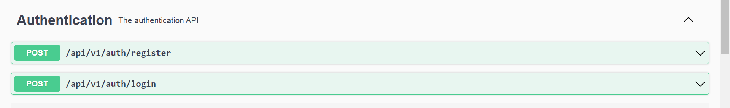
Bước đầu đăng ký tài khoản hệ thống và đăng nhập để lấy bearer-key xác thực bảo mật và truy cập các API.
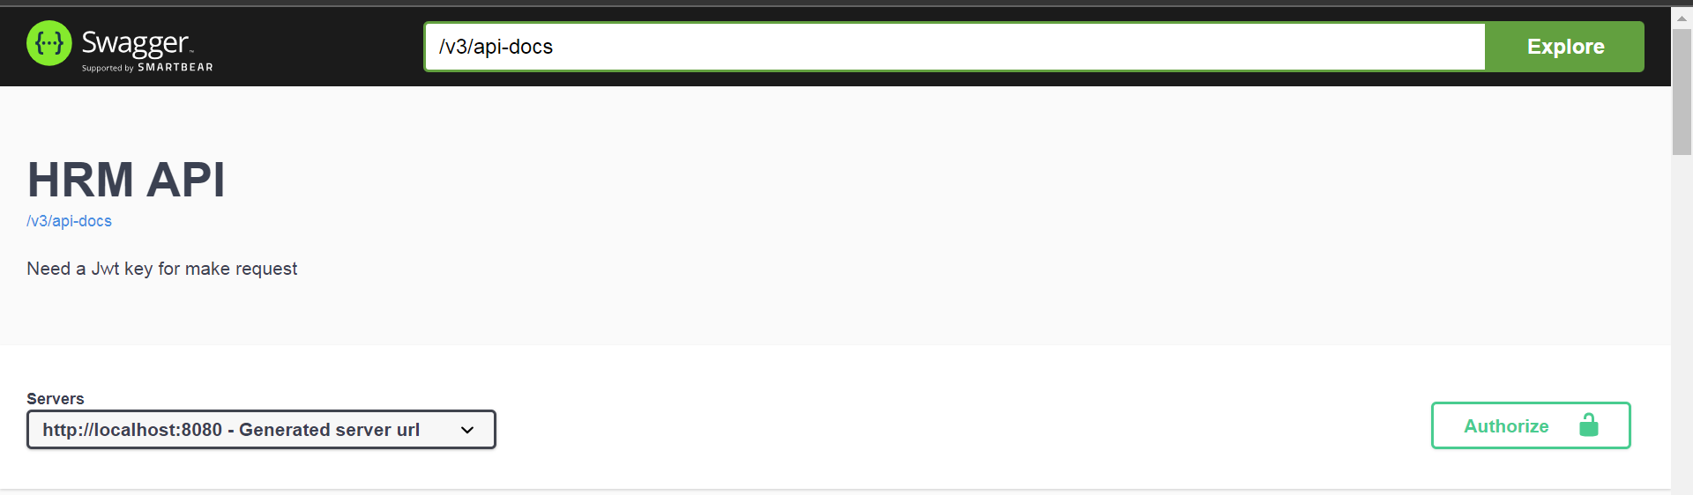
Giao diện các API tách biệt
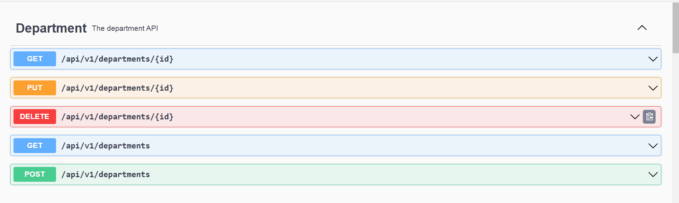
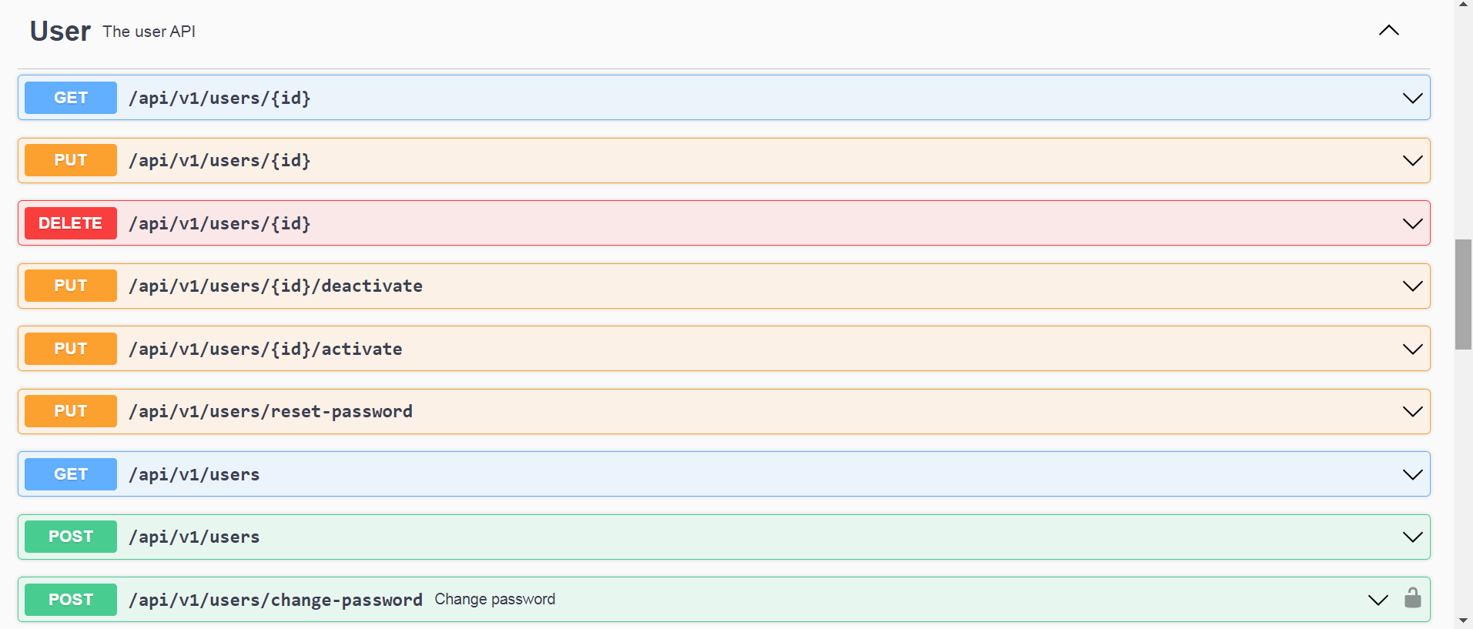
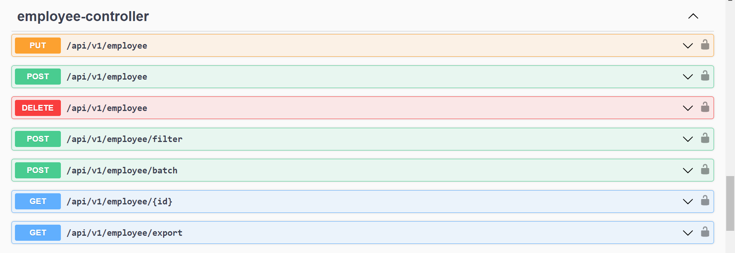
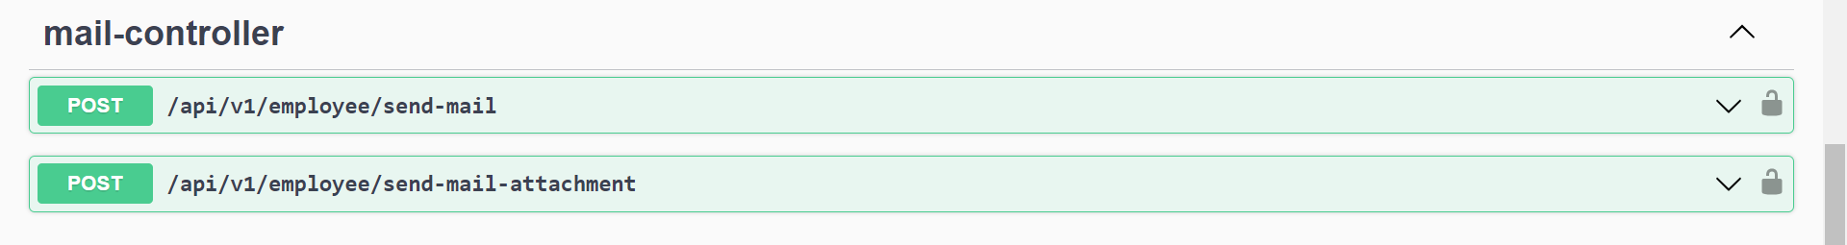

TỔNG KẾT & HƯỚNG PHÁT TRIỂN

4.1 Kết quả đạt được
- API hoàn chỉnh cho quản lý nhân sự: Tạo và triển khai các RESTful API cho việc thêm, xóa, cập nhật và truy vấn thông tin về nhân viên, phòng ban và người dùng.
- Bảo mật thông tin linh hoạt: Áp dụng cơ chế xác thực và bảo mật với Spring Security và JWT để đảm bảo an toàn cho các hoạt động truy cập dữ liệu.
- Kiểm thử tài liệu API: Sử dụng Swagger để tạo tài liệu và kiểm thử API dễ dàng thông qua giao diện người dùng thân thiện.

4.2 Hướng phát triển tương lai và cải thiện
- Mở rộng tính năng quản lý tập tin: Nâng cấp chức năng quản lý tập tin bằng việc hỗ trợ đa loại tệp, tự động xóa tệp sau một khoảng thời gian và tạo các báo cáo phản hồi cho người dùng.
- Tối ưu hóa hiệu suất và cấu trúc dữ liệu: Tìm kiếm và cải thiện hiệu suất của các API hiện tại, cũng như tối ưu hóa cấu trúc dữ liệu để đáp ứng yêu cầu tăng cường tải hoặc dữ liệu lớn hơn.
- Mở rộng tính năng bảo mật: Nghiên cứu và triển khai các biện pháp bảo mật mới hoặc cải thiện hệ thống bảo mật hiện tại để đáp ứng các chuẩn mực an ninh mới.
- Tích hợp các dịch vụ mới: Kế hoạch tích hợp các dịch vụ bổ sung như Google API, dịch vụ lưu trữ đám mây, hoặc dịch vụ khác để mở rộng chức năng hoặc cải thiện trải nghiệm người dùng.

